1. **Beet Seed**

**Завдання:** Протестуй UI/UX сайту [Оксфорд Медикал](https://oxford-med.com.ua/). В Google docs створи 5 багів з дотриманням усіх вимог до оформлення багу.

**Виконання завдання:**

<https://docs.google.com/document/d/1tgxVLjQWrAI59LG452r9ubYV-sTjSibCS_eulUISLC8/edit?usp=sharing>

1. **Beet Sprout**

**Завдання:** Проведи кросбраузерне тестування знайдених раніше багів у трьох різних браузерах.

Додай результати до зафіксованих раніше багів.

**Виконання завдання:**

<https://docs.google.com/document/d/1ND7wPBScS-U4SWGK8SExwCHaDf4EhP6mocy1Yvc9AGg/edit?usp=sharing>

1. **Mighty Beet**

**Завдання:** За допомогою Developer Tools зафіксуй використаний шрифт, його розмір, колір та колір бекграунду наступних елементів сайту [Оксфорд Медикал](https://oxford-med.com.ua/):

* номер телефону у хедері
* ім’я асистента при виклику чата допомоги
* кнопка “інші міста” у футері сайту
* Placeholder “ім’я” у формі “ЗАПИСАТИСЯ НА ПРИЙОМ”

**Виконання завдання:**

#### **A. Phone Number in the Header**

Font Family: HelveticaNeue-Bold, sans-serif

Font Size: 16px

Color: #FFFFFF (white)

Background Color: #24a7ed (blue)

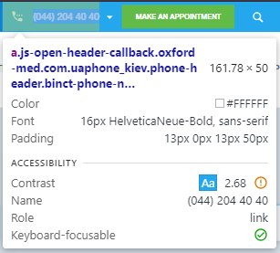

#### **B. Name of the Assistant in the Chat**

Font Family: Roboto, sans-serif

Font Size: 13px

Color: #CCCCCC (gray)

Background Color: #FFFFFF (white)

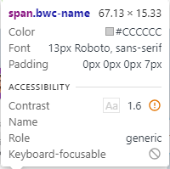

#### **C. "інші міста" Button in the Footer**

Font Family: HelveticaNeue, sans-serif

Font Size: 14px

Color: #24A7ED (blue)

Background Color: translucent

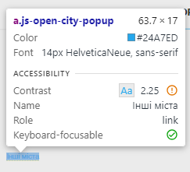

#### **D. Placeholder “Ім’я” in the Appointment Form**

Font Family: HelveticaNeue, sans-serif

Font Size: 14px

Color: #535353 (gray)

Background Color: #FFFFFF (white)

